 | COLÉGIO PEDRO II - CAMPUS SÃO CRISTÓVÃO III  1ª SÉRIE – MATEMÁTICA II  NOME:

REFORÇO 8 – MAT II – LEI DOS SENOS - GABARITO

1) No triângulo ABC abaixo os ângulos B e C medem, respectivamente, 45º e 30º. Determine a medida do lado AB, sabendo que a medida de AC é 8 cm.
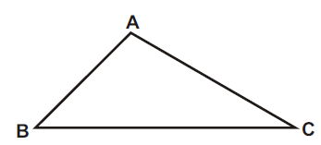
GABARITO:
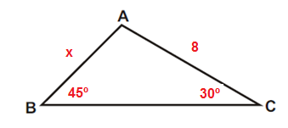

Pela Lei dos Senos temos:

$$\frac{x}{\text{sen}\text{30}º}=\frac{8}{\text{sen}\text{45}º}→x\text{.}\text{sen}\text{45}º=8\text{.}\text{sen}\text{30}º→x\text{.}\frac{\sqrt{2}}{2}=8\text{.}\frac{1}{2}→x\text{.}\sqrt{2}=8→x=\frac{8}{\sqrt{2}}\text{.}\frac{\sqrt{2}}{\sqrt{2}}→x=4\text{.}\sqrt{2}$$

2) Na figura abaixo, os ângulos A e B medem, respectivamente 75º e 45º. O raio da circunferência circunscrita ao triângulo ABC mede 6 cm. Determine as medidas dos lados AB e AC.
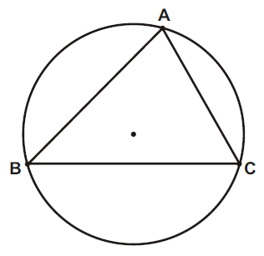
GABARITO:
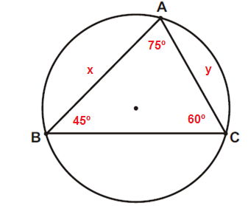
Pela Lei dos Senos temos:
$\begin{aligned}i)\frac{x}{\text{sen}\text{60}º}=2R→x=2R\text{.}\text{sen}\text{60}º→x=2\text{.}6\text{.}\frac{\sqrt{3}}{2}→x=6\text{.}\sqrt{3} \\ \text{ii})\frac{x}{\text{sen}\text{60}º}=\frac{y}{\text{sen}\text{45}º}→x\text{.}\text{sen}\text{45}º=y\text{.}\text{sen}\text{60}º→6\text{.}\sqrt{3}\text{.}\frac{\sqrt{2}}{2}=y\text{.}\frac{\sqrt{3}}{2}→y=6\text{.}\sqrt{2}\end{aligned}$.

3) Algebrópolis, Geometrópolis e Aritmetrópolis são cidades do país Matematiquistão, localizadas conforme a figura. A partir dos dados fornecidos, determine a distância aproximada de Geometrópolis a Algebrópolis. Considere $\sqrt{2}≃1,4$.
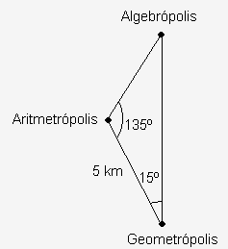
GABARITO:
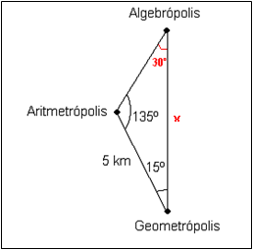

$$\frac{5}{\text{sen}\text{30}º}=\frac{x}{\text{sen}\text{135}º}→\frac{1}{2}x=5\text{.}\frac{\sqrt{2}}{2}→x=5\sqrt{2}→x=5(1,4)=7\text{km}$$

4) Calcule o cosseno do ângulo obtuso x do triângulo ABC.
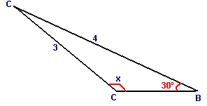
GABARITO:
$\begin{aligned}\frac{3}{\text{sen}\text{30}º}=\frac{4}{\text{senx}}→\frac{3}{\frac{1}{2}}=\frac{4}{\text{senx}}→3\text{senx}=4\text{.}\frac{1}{2}→3\text{senx}=2→\text{senx}=\frac{2}{3}\text{.} \\ \text{sen}²x+\text{cos²}x=1→{\left(\frac{2}{3}\right)}^{2}+\text{cos²}x=1→\text{cos}x=\sqrt{1−{\left(\frac{2}{3}\right)}^{2}}←\text{cos}x=\sqrt{1−\frac{4}{9}}=\sqrt{\frac{5}{9}}=−\frac{\sqrt{5}}{3} \\ O \text{resultado} é \text{negativo}, \text{pois} o \text{ângulo} é \text{obtuso}\text{.}\end{aligned}$

5) No triângulo da figura, x = 30º, y = 15º e AC mede $\text{15}\sqrt{2}$. Calcule o lado BC.
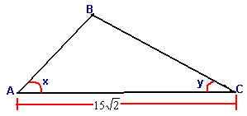
GABARITO:
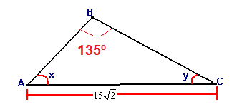
$$\frac{\text{15}\sqrt{2}}{\text{senB}}=\frac{\text{BC}}{\text{senx}}→\frac{\text{15}\sqrt{2}}{\text{sen}\text{135}º}=\frac{\text{BC}}{\text{sen}\text{30}º}→\frac{\text{15}\sqrt{2}}{\frac{\sqrt{2}}{2}}=\frac{\text{BC}}{\frac{1}{2}}→\text{15}\sqrt{2}\text{.}\frac{1}{2}=\text{BC}\text{.}\frac{\sqrt{2}}{2}→\text{BC}=\text{15}\text{.}$$

6) Um topógrafo pretende medir a distância entre dois pontos (A e B) situados em margens opostas de um rio. Para isso, ele escolheu um ponto C na margem em que está, e mediu os ângulos $A\hat{C}B$e $C\hat{A}B$, encontrando, respectivamente, 45° e 75º. Determine $\overset{\text{_____}}{\text{AB}}$, sabendo que $\overset{\text{_____}}{\text{AC}}$ mede 16 m. (Utilize$\sqrt{2}≃1,4 e \sqrt{3}≃1,7$).
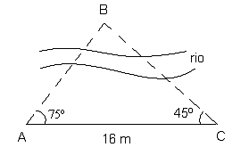
GABARITO:
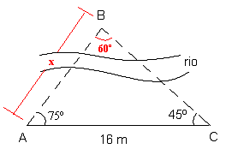
$$\frac{\text{16}}{\text{sen}\text{60}º}=\frac{x}{\text{sen}\text{45}º}→\frac{\sqrt{3}}{2}x=\text{16}\frac{\sqrt{2}}{2}→\sqrt{3}x=\text{16}\sqrt{2}→x=\frac{\text{16}(1,4)}{1,7}=\frac{\text{22},4}{1,7}≃\text{13},2 m$$

